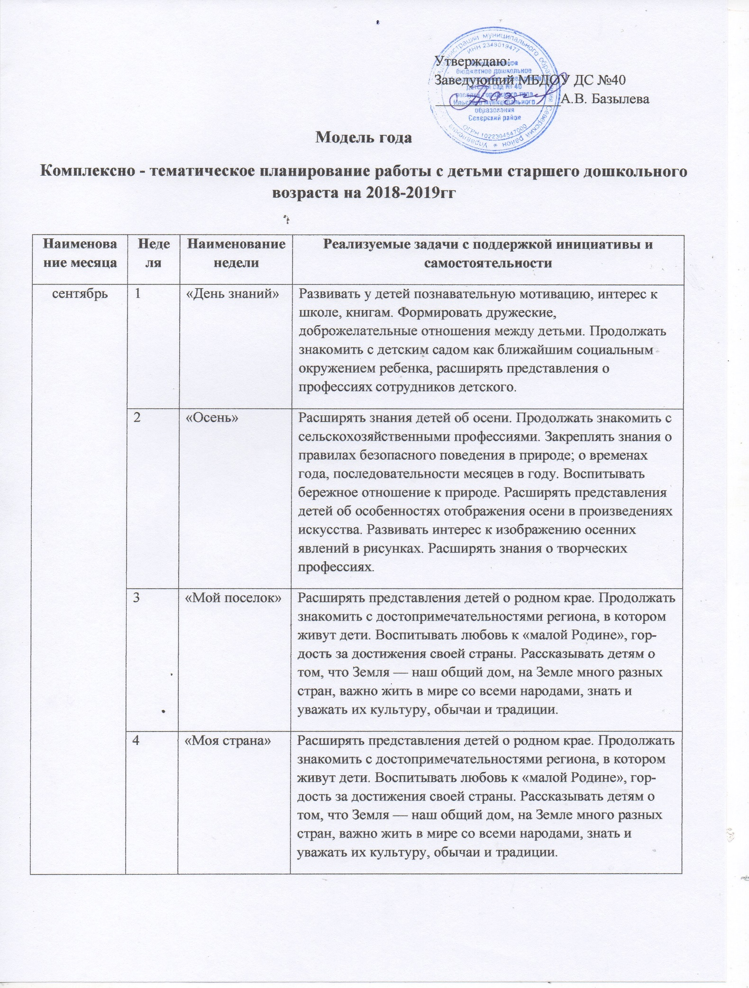
 | 5 | По предложе-нию взрослых и выбору детей
Итоговое мероприятие: «День знаний»
октябрь | 1 | «Я вырасту здоровым» | Расширить представления о здоровье и здоровом образе жизни, формировать стремления вести здоровый образ жизни, формировать положительную оценку
октябрь | 2 | «Мой дом-моя семья» | Знакомить с поселком, улицей, родным домом, с предметами домашнего обихода, бытовыми приборами, с генеалогическим древом семьи, с профессиями близких людей. Закреплять знание домашнего адреса и телефона, имен и отчеств родителей, их профессий. Расширять знания детей о самих себе, о своей семье, о том, где работают родители, как важен для общества их труд.
октябрь | 3 | «День народного единства» | Расширять представления детей о родной стране, о государственных праздниках; развивать интерес к истории своей страны; воспитывать гордость за свою страну, любовь к ней. Знакомить с историей России, гербом и флагом, мелодией гимна. Рассказывать о людях, прославивших Россию; о том, что Российская Федерация (Россия) — огромная многонациональная страна; Москва — главный город, столица нашей Родины.
октябрь | 4 | По предложе-нию взрослых и выбору детей
Итоговое мероприятие: «Праздник Осени»
ноябрь | 1 | «Я в мире человек» | Расширять представления о совей семье, об отношениях в семье, знать имена, отчества и фамилии родителей, формировать положительную самооценку «образ Я» (дать понятие, что он хороший и что его любят). Воспитывать эмоциональную отзывчивость на состояние близких людей, формировать уважительное, заботливое отношение к пожилым родственникам.
ноябрь | 2 | «Лес, грибы, ягоды» | Формировать представления о лесе, расширять представления о лесных дарах (грибы, ягоды), о их пользе. Воспитывать заботливое отношение к природе.
ноябрь | 3 | «Спортивная» | Формировать представления о значении двигательной деятельности, развивать интерес к спортивным играм, упражнениям.
ноябрь | 4 | «Подарки осени» | Расширять знания детей об осени. Продолжать знакомить с сельскохозяйственными профессиями. Закреплять знания о правилах безопасного поведения в природе; о временах года, последовательности месяцев в году. Воспитывать бережное отношение к природе. Расширять представления детей об особенностях отображения осени в произведениях искусства. Развивать интерес к изображению осенних явлений в рисунках, аппликации. Расширять знания о творческих профессиях.
ноябрь | 5 | По предложе-нию взрослых и выбору детей | .
Итоговое мероприятие: «Экологическое развлечение»
декабрь | 1 | «Зимушка, зима» | Продолжать знакомить с зимним временем года, формировать познавательный интерес к экспериментированию (вода, лед) Расширять и обогащать знания об особенностях зимней природы (холода, заморозки, снегопады, сильные ветры), особенностях деятельности людей в городе, на селе; о безопасном поведении зимой.
декабрь | 2 | «Здоровяков» | Формировать представления о значении двигательной деятельности, развивать интерес спортивным играм, расширять представления о здоровом образе жизни. Расширять интерес к участию в подвижных играх, упражнениях.
декабрь | 3 | «Творческая» | Развивать детское музыкально–художественное творчество реализуя самостоятельную творческую деятельность деятельности. Знакомить с видами театров. Побуждать к театрально-игровой деятельности.
декабрь | 4 | По предложе-нию взрослых и выбору детей | .
Итоговое мероприятие: «Новогодний праздник»
январь | 1 | «Рождественская» | Знакомить детей с повествованием о Рождестве Христовом. Знакомить традиционном видом рождественского театра-вертепом. Привитие чувства радостного ожидания православных праздников.
январь | 2 | «Зимние забавы» | Продолжать знакомить детей с зимним временем года, с зимними забавами.  Расширять и обогащать знания об особенностях зимней природы (холода, заморозки, снегопады, сильные ветры), особенностях деятельности людей в городе, на селе; о безопасном поведении зимой.
январь | 3 | «Экологическая» | Развивать зоологическую воспитанность, формировать представление о неразрывной связи человека и природы. Воспитывать бережное отношение к живой природе. Развивать экологическое мышление в процессе исследовательской деятельности. Дать представление о том, что наша планета в опасности.
январь | 4 | По предложе-нию взрослых и выбору детей
Итоговое мероприятие: Развлечение «Зимние забавы»
февраль | 1 | «Добрых дел» | Воспитывать дружеские отношения. формировать умение оценивать свои поступки, поступки героев сказок, организовывать с/ролевые игры, самостоятельно распределять роли, подвести к понятию добро-побеждает зло.
февраль | 2 | «Умелые ручки» | Привлекать детей к созданию игрушек, поделок, приучать к использованию природного материала. Формировать желание в творческой деятельности использовать разные техники.
февраль | 3 | «День Защитника Отечества» | Расширять представления детей о Российской армии. Рассказывать о трудной, но почетной обязанности защищать Родину, охранять ее спокойствие и безопасность; о том, как в годы войн храбро сражались и защищали нашу страну от врагов прадеды, деды, отцы. Воспитывать детей в духе патриотизма, любви к Родине. Знакомить с разными родами войск (пехота, морские, воздушные, танковые войска), боевой техникой. Расширять гендерные представления, формировать в мальчиках стремление быть сильными, смелыми, стать защитниками Родины; воспитывать в девочках уважение к мальчикам как будущим защитникам Родины.
февраль | 4 | По предложе-нию взрослых и выбору детей
Итоговое мероприятие: «День защитника Отечества»
март | 1 | «Весна» | Формировать обобщенные представления о весне как времени года, о приспособленности растений и животных к изменениям в природе. Расширять знания о характерных признаках весны; о прилете птиц; о связи между явлениями живой и неживой природы и сезонными видами труда; о весенних изменениях в природе (тает снег, разливаются реки, прилетают птицы, травка и цветы быстрее появляются на солнечной стороне, чем в тени).
март | 2 | «Наши мамы» | Организовывать виды детской деятельности на темы: «Семьи, любви к маме, бабушке», воспитывать гендерные представления у мальчиков с положительным  отношением к девочкам. Воспитывать бережное и чуткое отношение к самым близким людям, потребность радовать близких добрыми делами.
март | 3 | «Народная культура и традиции» | Продолжать знакомить детей с народными традициями и обычаями, с народным декоративно-прикладным искусством (Городец, Пол- хов-Майдан, Гжель). Расширять представления о народных игрушках (матрешки — городецкая, Богородская; бирюльки). Знакомить с национальным декоративно-прикладным искусством. Рассказывать детям о русской избе и других строениях, их внутреннем убранстве, предметах быта, одежды.
март | 4 | По предложе-нию взрослых и выбору детей
Итоговое мероприятие: «Мамин праздник»
апрель | 1 | «Весна красна» | Формировать обобщенные представления о весне как времени года, о приспособленности растений и животных к изменениям в природе. Расширять знания о характерных признаках весны; о прилете птиц; о связи между явлениями живой и неживой природы и сезонными видами труда; о весенних изменениях в природе (тает снег, разливаются реки, прилетают птицы, травка и цветы быстрее появляются на солнечной стороне, чем в тени).
апрель | 2 | «Наша планета» | Формировать знания с ближайшим и природным окружением (дом, поселок, д/сад, наша планета)
апрель | 3 | «Наши космонавты» | Формировать знания о полете человека в космос, развивать умение конструировать ракеты, космические корабли, играть, обыгрывать постройки.
апрель | 4 | По предложе-нию взрослых и выбору детей
Итоговое мероприятие: «Космос»
май | 1 | «Цветочная» | Формировать знания о растениях, обогащать и систематизировать знания о цветах, об уходе за ними, воспитывать бережное отношение к цветам, умение видеть прекрасный мир.
май | 2 | «День Победы» | Воспитывать дошкольников в духе патриотизма, любви к Родине. Расширять знания о героях Великой Отечественной войны, о победе нашей страны в войне. Знакомить с памятниками героям Великой Отечественной войны.
май | 3 | «Экологическая» | Развивать зоологическую воспитанность, формировать представление о неразрывной связи человека и природы. Воспитывать бережное отношение к живой природе. Развивать экологическое мышление в процессе исследовательской деятельности.
май | 4 | «До свидания, детский сад» | Организовывать все виды детской деятельности по областям развития вокруг темы: «Прощание с детским садом и поступления в школу», формировать эмоционально-положительное отношение поступления в первый класс.
май | 5 | По предложе-нию взрослых и выбору детей
Итоговое мероприятие: «День Победы», «До свидания детский сад»

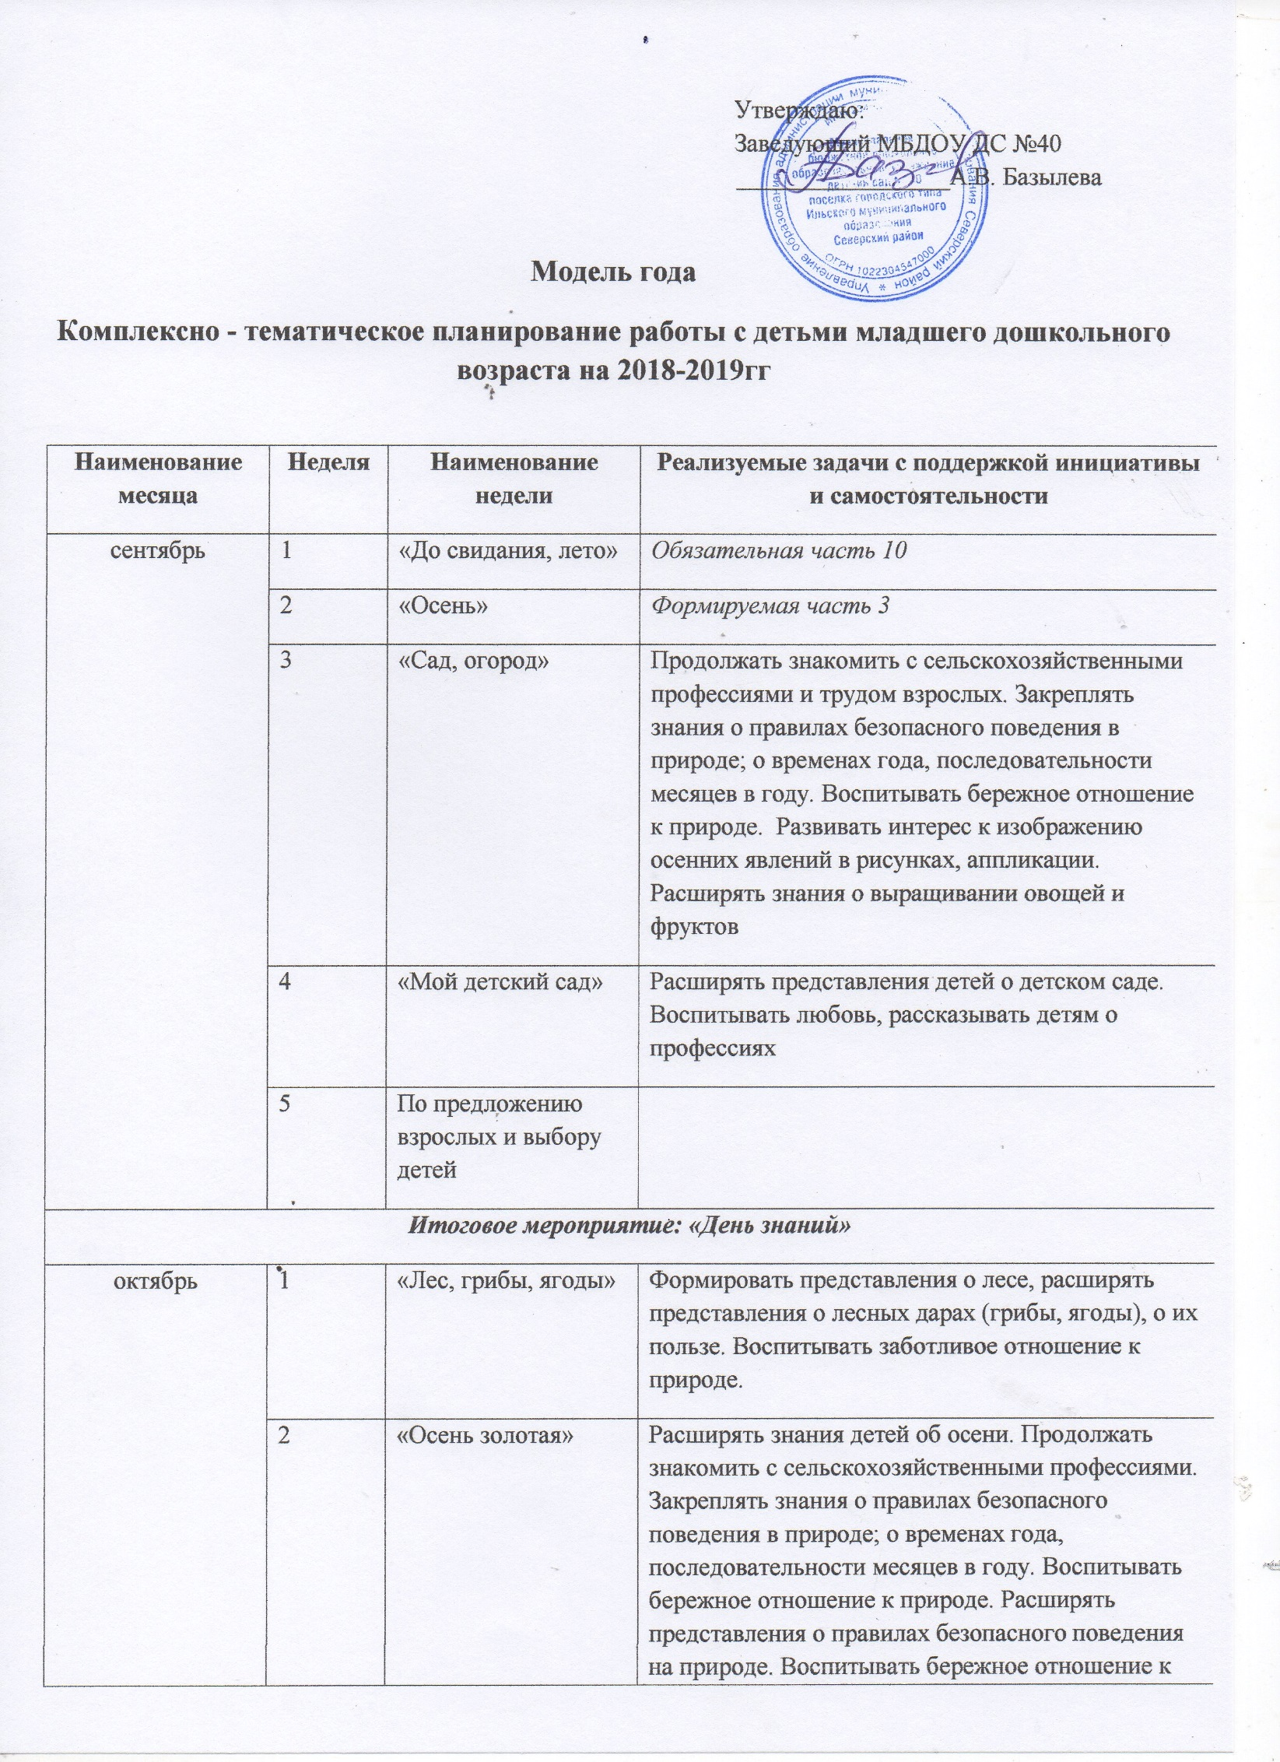
 |  |  | природе. Формировать элементарные экологические представления.
 | 3 | «Мои игрушки» | Знакомить с изготовлением игрушек, воспитывать бережное отношение к ним
 | 4 | По предложению взрослых и выбору детей
Итоговое мероприятие: «Праздник осени»
ноябрь | 1 | «Одежда» | Расширять представления о сезонной одежде, национальной, развивать художественное творчество
ноябрь | 2 | «Поздняя осень» | Расширять представления об осени, устанавливать связи между явлениями живой и неживой природы. Расширять представления о правилах безопасного поведения на природе. Воспитывать бережное отношение к природе. Формировать элементарные экологические представления.
ноябрь | 3 | «Спортивная» | Формировать представления о значении двигательной деятельности, развивать интерес к спортивным играм, упражнениям
ноябрь | 4 | «Подарки осени» | Расширять представления детей об осени, вести сезонные наблюдения, знакомить с профессиями, расширить знания о выращивании овощей и фруктов. Расширять представления о правилах безопасного поведения в природе. Воспитывать бережное отношение к природе. Формировать элементарные экологические представления.
ноябрь | 5 | По предложению взрослых и выбору детей
Итоговое мероприятие: «Космос»
декабрь | 1 | «Зимушка, зима» | Расширять представление детей о зиме, устанавливать простейшие связи в природе, вести сезонные наблюдения, отражать красоту в рисунках, лепке, формировать безопасное поведение зимой, закрепить знания о свойствах льда и снега
декабрь | 2 | «Здоровяков» | Формировать начальные представления о здоровом образе жизни, развивать интерес к участию в подвижных, спортивных играх,
декабрь | 3 | «Предметы быта» | Знакомить с предметами быта, с их назначением, с предметами быта Кубанской направленности, казачьей.
декабрь | 4 | По предложению взрослых и выбору детей
Итоговое мероприятие: «Новогодний праздник»
январь | 1 | «Рождественская» | Знакомить детей с повествованием о Рождестве Христовом. Знакомить традиционном видом рождественского театра-вертепом. Привитие чувства радостного ожидания православных праздников.
январь | 2 | «Зимние забавы» | Расширять знания детей о зиме, вести сезонные наблюдения, знакомить с видами зимних развлечений, закрепить знания о свойствах льда. Расширять представления о местах, где всегда зима, о животных Арктики и Антарктики.
январь | 3 | «Птицы наши друзья» | Воспитывать заботливое отношение, формировать умение оценивать свои поступки, поступки друзей, подвести к понятию что о птицах надо заботится.
январь | 4 | По предложению взрослых и выбору детей
Итоговое мероприятие: «Рождественская встреча»
февраль | 1 | «Мой дом» | Знакомить с домом, с предметами домашнего обихода, мебелью, бытовыми приборами.
февраль | 2 | «Моя родина - Россия» | Расширять представления детей о родном крае. Продолжать знакомить с достопримечательностями региона, в котором живут дети. Воспитывать любовь к «малой Родине», гордость за достижения своей страны.
февраль | 3 | «Мой поселок» | Знакомить с родным поселком, его названием, основными достопримечательностями. Знакомить с видами транспорта, с правилами поведения, с элементарными правилами дорожного движения, светофором, знакомить с профессиями (милиционер, продавец, парикмахер, шофер, водитель автобуса).
февраль | 4 | По предложению взрослых и выбору детей
Итоговое мероприятие: «День защитника Отечества»
март | 1 | «Весна» | Расширять представление о весне, умение замечать красоту весенней природы, отражать в изо-деятельности. Расширять представление об изменениях в природе: тепло, выросла травка
март | 2 | «Наши мамы» | Организовать все виды детской деятельности вокруг темы семьи, любви к маме, бабушке. Воспитывать уважение к воспитателям и сотрудникам. Расширять гендерные представления. Привлекать детей к изготовлению подарков маме, бабушке, воспитателям.
март | 3 | «Народная культура и традиции» | Расширять представление о народной игрушке (дымковская, матрешка). Использовать фольклор при организации всех видов детской деятельности. Развивать умения в художественном творчестве использовать приемы росписи.
март | 4 | По предложению взрослых и выбору детей
Итоговое мероприятие: «Мамин праздник»
апрель | 1 | «Комнатные растения» | Формировать знания о растениях, обогащать и систематизировать знания о цветах, об уходе за ними, воспитывать бережное отношение к цветам.
апрель | 2 | «Сказочная» | Воспитывать любовь к сказкам, воспринимать содержание, сопереживать героям.
апрель | 3 | «Наши космонавты» | Формировать знания о полете человека в космос, развивать умение конструировать ракеты, космические корабли, играть, обыгрывать постройки.
апрель | 4 | По предложению взрослых и выбору детей
Итоговое мероприятие: «Весна красна»
май | 1 | «Цветочная»
май | 2 | «День Победы» | Осуществлять патриотическое воспитание, воспитывать любовь к родине, уважительное отношение к празднику, ветеранам войны.
май | 3 | «Творческая» | Развивать детское музыкально–художественное творчество реализуя самостоятельную творческую деятельность деятельности. Знакомить с видами театров ..
май | 4 | «Кубанская весна» | Расширять представления о ранней весне на Кубани, знакомит с изменениями с трудом взрослых, с поведением зверей и птиц.  Побуждать детей отражать впечатления о весне в разных видах художественной деятельности
май | 5 | По предложению взрослых и выбору детей
Итоговое мероприятие: «День Победы»

